Preparando …......................

Fichero XML con los datos a leer para el ejercicio
<?xml version="1.0" encoding="UTF-8"?>
<datos>
<dato>
<id>1111</id>
<nombre>Perico</nombre>
<imagen>https://www.informaticasc2.com/gmu/farola.jpg</imagen>
…..
</dato>
<dato>
<id>22222</id>
<nombre>Epifanio</nombre>
<imagen>https://www.informaticasc2.com/gmu/banco.jpg</imagen>
…..
</dato>
</datos>

1.- Leer un fichero xml por medio de un <input type =”file”>

<input type="file" name="files" id="files" >
<label for="files">
<img class="imagenFichero" src="imagenes/lupa.jpg"></input>
</label>
</li>

2.- Crear un evento change para el input

files.addEventListener("change", leeFicheroLocal, true);

3.- Al ejecutarse el evento change leer fichero xml seleccionado de disco local
function leeFicheroLocal(evt) {

var ficheros = evt.target.files; // FileList object

var file = ficheros[0]; // Nombre del fichero seleccionado

var reader = new FileReader();
reader.onload = function (event) {
var contenido = event.target.result;

parser = new DOMParser();
myXml = parser.parseFromString(contenido, "text/xml");

arrayId = myXml.getElementsByTagName("id");
arrayNombre = myXml.getElementsByTagName("nombre");
// En arrayId se guardan los datos del campo id del fichero xml leido

//Definir un array donde almacenar los todos los datos

var datos = new Array();

// Y una function que defina los campos a guardar en el array

function fdatos(id, nombre) {
this.id = id;
this. nombre = nombre;
this.guarda = guardadatos;

}
function guardadatos() {
// alert(this.descripcion)
datos.push(this)
}

// Para almacenar los datos en este array datos recorremos arrayId y
// arrayNombre, guardando los datos en el array

for (var i = 0; i < arrayId.length; i++) {

var registro = new fdatos(arrayId .item(i).firstChild.nodeValue,
arrayNombre.item(i).firstChild.nodeValue );

registro.guarda();
…..
…..

// Para que el evento change se ejecute al seleccionar el mismo archivo de forma
// seguida es necesario ejecutar la instrucción
evt.target.value=''

}

4.- Visualizar los datos en una tabla que ahora tenemos en el array en una tabla(hemos visto dos métodos)

5.- Crear un marcador en Google Maps por cada registro xml en el que se visualicen la imagen
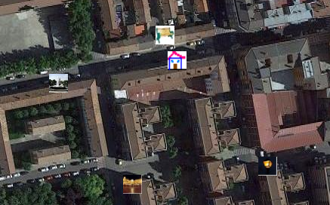
En el marcador será necesario guardar los datos del registro xml correspondeinte
objetoElemento : datos[i]

6.- Al hacer clic en el marcador visualizar en los input de un formulario los datos del registro almacenados en el marcador,

